参考資料１
日時 平成28年10月23日（日曜日） 10時00分から16時30分まで
場所 アリオ橋本 グランドガーデン・フロントガーデン
（相模原市緑区 橋本駅より徒歩５分）（入退場自由・入場無料）
テーマ「災害とバリアフリー社会づくり～私たちにできること～」
みんなで体験バリアフリーの街づくり！

ボクと一緒にバリアフリーの街づくりを体験してみよう！
今回は熊本から招待した講師のお話が聴ける貴重な機会があるよ！
メイントークセッション
「熊本・東北・神戸から学ぶこと～障害者の避難生活の現状と取組み」

神奈川県ＰＲキャラクター
かながわキンタロウ
バリアフリーの展示や体験をしています！
※この他にもステージでの催しあり
スタンプラリーで
景品ゲット！

知っている？アリオ橋本のＵＤクイズ！ お出かけサービスって、な～に！？
（株）イトーヨーカ堂 （NPO）かながわ福祉移動サービスネットワーク
災害とバリアフリー ぬりえで学ぶカラーバリアフリー
神奈川県 （NPO）カラーユニバーサルデザイン機構
気分楽々クイックマッサージ 「お年寄り」に変身してみよう！
（NPO）神奈川県視覚障害者福祉協会 （福）相模原市社会福祉協議会
（福）神奈川県社会福祉協議会
車いすで体験！防災のまちづくり 災害前に体験しておきたいアプリ
（NPO）神奈川県障害者自立生活支援センター （NPO）Ｃｈｅｃｋ
（NPO）横浜市まちづくりセンター
（公社） かながわ住まいまちづくり協会
すべての人が利用できるＵＤタクシー 鉄道のバリアフリーを知ろう
（一社）神奈川県タクシー協会 東日本旅客鉄道（株）横浜支社
手話ってな～に？ 「災害とバリアフリー社会づくり」とは
（公社）神奈川県聴覚障害者協会 横浜市立大学
ロボットとＩＴバリアフリー （出展団体名五十音順）
（公社）かながわ福祉サービス振興会 ※ＵＤ：ユニバーサルデザイン
（Ｕｎｉｖｅｒｓａｌ Ｄｅｓｉｇｎ）のこと
会場あんない
アリオ橋本 グランドガーデン（１階屋内）・フロントガーデン（１階屋外）

神奈川県相模原市緑区大山町１－２２
京王相模原線・ＪＲ横浜線・ＪＲ相模線 橋本駅より徒歩５分
（アリオ橋本１階案内図）
（アリオ橋本周辺図）
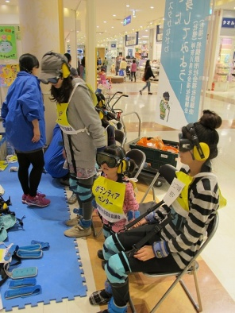
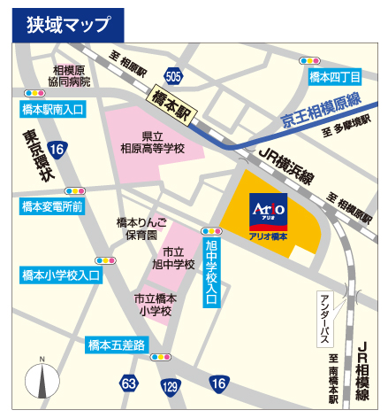
フロントガーデン
グランドガーデン

ステージ
■イベントイメージ

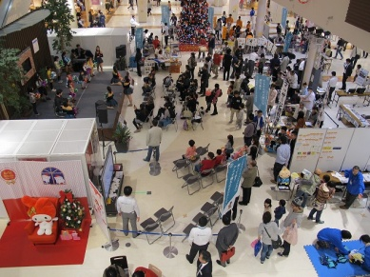
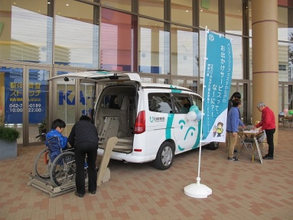
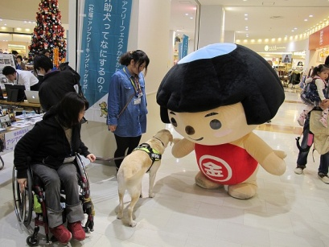

みんなで進めよう！バリアフリーの街づくり
神奈川県バリアフリー街づくり推進県民会議では、障害者、高齢者、妊産婦、乳幼児連れの方などが安心して生活し、自らの意思で自由に移動し、社会に参加できる街づくりを進めています。

ステージ利用タイムテーブル（１階グランドガーデン）
10:25～10:45 「熊本派遣で体験したこと」 12:50～13:10 「熊本派遣で体験したこと」
10:55～11:15 「ロボットってなんだろう？」 13:20～14:20 「熊本・東北・神戸から学ぶこと」
11:25～11:40 「防災クイズ」 14:30～14:50 「防災クイズ」
11:50～12:10 「障害のある子ってどんな気持ち？」 15:00～15:50 「住宅リフォーム」
12:20～12:40 「歌で希望をつむごう」

